ГОСУДАРСТВЕННОЕ БЮДЖЕТНОЕ УЧРЕЖДЕНИЕ РЕСПУБЛИКИ ДАГЕСТАН "ЛЕВАШИНСКАЯ ЦЕНТРАЛЬНАЯ РАЙОННАЯ БОЛЬНИЦА"
368320, Дагестан Респ, Левашинский р-н, Леваши с, УЛ. ГАМИДОВ ГАМИД МУСТАФАЕВИЧ, Д. 14
zakupk_i@mail.ru

Электронная торговая площадка АО «ТЭК-Торг»
115191, г. Москва, Гамсоновский переулок, д. 5, стр. 2, 5-ый этаж, помещение VII
help@tektorg.ru

АО «Дружба»
368342, РД, Гунибский район, с. Нижний Кегер, ул. Заводская, д. 72

Р Е Ш Е Н И Е № 005/06/106-1145/2023
Комиссии Управления ФАС России по Республике Дагестан
по контролю в сфере закупок

04.05.2023 г. г. Махачкала

Комиссия Управления ФАС России по Республике Дагестан по контролю в сфере закупок (далее – Комиссия) в составе:
Ведущей заседание Комиссии - Халлаевой Д.М. – Врио руководителя Дагестанского УФАС России.
Членов Комиссии:
Магомедова К.Г. – Зам. Начальника отдела контроля закупок Дагестанского УФАС России;
Багамаева Т.Р. - Главного специалиста-эксперта отдела контроля закупок Дагестанского УФАС России;
Магомедова А.Ш. – Главного специалиста-эксперта отдела контроля закупок Дагестанского УФАС России,
рассмотрев жалобу АО «Дружба» (далее – Заявитель) на действия комиссии ГБУ РД "ЛЕВАШИНСКАЯ ЦЕНТРАЛЬНАЯ РАЙОННАЯ БОЛЬНИЦА" (далее - Заказчик) при проведении открытого конкурса в ЭФ «ПРОДУКТЫ ПИТАНИЯ лот 21» (извещение № 0303300145223000063) (далее – Конкурс),
в отсутствии представителей сторон (извещены),

У С Т А Н О В И Л А:
27.04.2023г. в Дагестанское УФАС России поступила жалоба Заявителя на действия комиссии Заказчика при проведении Конкурса.
Заявителем обжалуются результаты оценки заявок на участие в Конкурсе по нестоимостным критериям оценки. Не дан ответ на запрос о даче разъяснений информации, содержащейся в протоколе в отношении заявки участника закупки.
Исследовав представленные сторонами документы и информацию, проведя анализ информации, содержащейся в единой информационной системе в сфере закупок (далее – Единая информационная система), а также на электронной площадке – АО «Единая электронная торговая площадка» (далее – Оператор электронной площадки), Комиссия установила следующее.
Заседание Комиссии было назначено на 03.05.2023 в 11 часов 00 минут, по адресу: г. Махачкала, пл. Ленина, 2, 4-этаж, каб. №88.
В связи с необходимость исследования представленных документов, заседание Комиссии было перенесено на 04.05.2023, 11 часов 00 минут.
27.03.2023 Заказчиком в Единой информационной системе было размещено извещение (в ред. от 06.04.2023) о проведении Конкурса
Начальная (максимальная) цена контракта – 350 748,00 рублей.
1. В соответствии с частью 6 статьи 106 Закона о контрактной системе рассмотрение жалобы не осуществляется в отношении результатов оценки заявок на участие в конкурсе, в запросе предложений, окончательных предложений в соответствии с указанными в пунктах 3 и 4 части 1 статьи 32 Закона о контрактной системе критериями оценки этих заявок, окончательных предложений.
Исходя из приведенной нормы, рассмотрение жалобы не осуществляется в отношении результатов оценки заявок на участие в Конкурсе по нестоимостным критериям оценки, в связи с чем довод Заявителя о неправильности оценки заявок участников не подлежит рассмотрению Комиссией. Заявитель вправе обжаловать вышеуказанные действия в судебном порядке.
2. Заказчик в письменных пояснениях указал следующее: «Согласно извещениям, размещенным в ЕИС, Заказчик установил следующие критерии оценки заявок.

Квалификация участников закупки, в том числе наличие  у них финансовых ресурсов, оборудования и других материальных ресурсов на праве собственности или ином законном основании, опыта работы, связанного с предметом контракта, и деловой репутации, специалистов и иных работников определенного уровня квалификации | 60 | наличие у участников закупки опыта работы, связанного с предметом контракта | 100 | общее количество исполненных участником закупки договоров | 100

2 | Квалификация участников закупки, в том числе наличие у них финансовых ресурсов, оборудования и других материальных ресурсов на праве собственности или ином законном основании, опыта работы, связанного с предметом контракта, и деловой репутации, специалистов и иных работников определенного уровня квалификации:  наличие у участников закупки опыта работы, связанного с предметом контракта
2.1. | Наименование показателя оценки, детализирующего показатель оценки: общее количество исполненных участником закупки договоров | 1. Установлен предмет договора (договоров), оцениваемого по детализирующему показателю: поставка продуктов питания и (или) оказание услуг по организации питания (в рамках которых проводилась поставка продуктов питания), что является сопоставимым с предметом контракта, заключаемого по результатам электронного конкурса: поставка продуктов питания и (или) оказание услуг по организации питания (в рамках которых проводилась поставка продуктов питания).  2. Для оценки заявки по данному показателю в заявке должны быть представлены следующие документы, подтверждающие наличие у участника закупки опыта поставки товара, выполнения работы, оказания услуги, связанного с предметом контракта: в том числе исполненный договор (договоры), акт (акты) приемки поставленного товара, выполненных работ, оказанных услуг, составленные при исполнении такого договора (договоров).  3. К оценке принимается исключительно исполненный договор (договоры), при исполнении которого поставщиком (подрядчиком, исполнителем) исполнены требования об уплате неустоек (штрафов, пеней) (в случае начисления неустоек).  Последний акт, составленный при исполнении договора должен быть подписан не ранее чем за 5 лет до даты окончания срока подачи заявок.  4. К оценке принимаются исполненные участником закупки с учетом правопреемства (в случае наличия в заявке подтверждающего документа) гражданско-правовые договоры, в том числе заключенные и исполненные в соответствии с Федеральным законом "О контрактной системе в сфере закупок товаров, работ, услуг для обеспечения государственных и муниципальных нужд" от 05.04.2013 N 44-ФЗ;  5. К оценке принимаются документы в случае их представления в заявке в полном объеме и со всеми приложениями, за исключением случаев, предусмотренных подпунктом "д" пункта 31, подпунктом "г" пункта 32 и подпунктом "г" пункта 33 Положения «Об оценке заявок на участие в закупке товаров, работ, услуг для обеспечения государственных и муниципальных нужд, внесении изменений в пункт 4 постановления Правительства Российской Федерации от 20 декабря 2021 г. № 2369 и признании утратившими силу некоторых актов и отдельных положений некоторых актов Правительства Российской Федерации», утверждённого постановлением Правительства Российской Федерации от 31 декабря 2021 г. № 2604. Такие документы направляются в форме электронных документов или в форме электронных образов бумажных документов.

Порядок рассмотрения и оценки заявок на участие в конкурсе осуществляется в соответствии со статьями 32 и 48 Федерального закона от 05.04.2013 № 44-ФЗ «О контрактной системе в сфере закупок товаров, работ, услуг для обеспечения государственных и муниципальных нужд» и постановлением Правительства Российской Федерации от 31.12.2021 № 2604 «Об оценке заявок на участие в закупке товаров, работ, услуг для обеспечения государственных и муниципальных нужд, внесении изменений в пункт 4 постановления Правительства Российской Федерации от 20 декабря 2021 г. № 2369 и признании утратившими силу некоторых актов и отдельных положений некоторых актов Правительства Российской Федерации».
При размещении в ЕИС извещений сведения, составленные с помощью функционала ЕИС в том числе критерии оценки заявок на участие в электронном конкурсе, соответствуют законодательству РФ в сфере закупок, так же рассмотрение вторых частей на торговой площадке Текторг осуществлялось в соответствии с Извещением.
В том числе расчёт баллов автоматизировано осуществляет торговая площадка Текторг в соответствии с Извещением, опубликованным в системе ЕИС на основании данных по Заявке участников закупки.
Заявка подателя жалобы признана соответствующей конкурсной документации. Подателем жалобы в качестве опыта приложено «общее количество исполненных участником закупки договоров» – 6 договоров. Остальные документы (благодарственные письма, инвентарные карточки), приложенные к Заявке, не имеют отношения к основным показателям оценки, детализирующего показателя оценки «Квалификация участников закупки: наличие у участников закупки опыта работы, связанного с предметом контракта».
Скриншот Заявки:
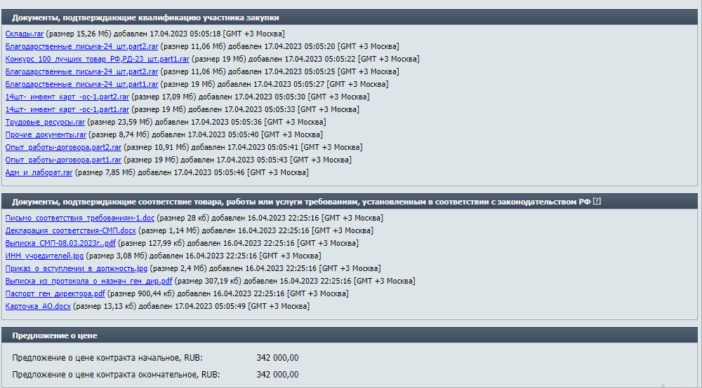

У участника закупки, признанного победителем, в качестве опыта приложено общее количество исполненных участником закупки договоров – 737 договоров.
Так в соответствии с Постановлением Правительства РФ от 31 декабря 2021 г. N 2604 "Об оценке заявок на участие в закупке товаров, работ, услуг для обеспечения государственных и муниципальных нужд, внесении изменений в пункт 4 постановления Правительства Российской Федерации от 20 декабря 2021 г. N 2369 и признании утратившими силу некоторых актов и отдельных положений некоторых актов Правительства Российской Федерации" максимальное количество баллов присваивается участнику закупки представившему в Заявке наибольшее количество исполненных договоров. Участнику закупки, представившему наименьшее количество исполненных договоров в составе Заявки присваивается 0 баллов».
Согласно ч. 18 ст. 48 Закона о контрактной системе участник закупки, принимавший участие в закупке, после размещения в единой информационной системе протокола подведения итогов определения поставщика (подрядчика, исполнителя), но не позднее даты заключения контракта вправе направить оператору электронной площадки с использованием электронной площадки запрос о даче разъяснений информации, содержащейся в таком протоколе в отношении заявки такого участника закупки. Не позднее одного часа с момента поступления такого запроса оператор электронной площадки направляет его с использованием электронной площадки заказчику. Не позднее двух рабочих дней, следующих за днем поступления заказчику запроса о даче разъяснений информации, содержащейся в протоколе подведения итогов определения поставщика (подрядчика, исполнителя), заказчик направляет соответствующие разъяснения оператору электронной площадки. Не позднее одного часа с момента поступления таких разъяснений они направляются оператором электронной площадки с использованием электронной площадки участнику закупки, направившему запрос о даче разъяснений информации, содержащейся в протоколе подведения итогов определения поставщика (подрядчика, исполнителя).
Заказчиком на запрос о разъяснении был направлен следующий ответ:
«Пункт 20 ПП 2604 посвящен расчету баллов, присваиваемых заявкам по критерию «характеристики объекта». Работа с этим критерием производится на основании важных для заказчика параметров.
Важно помнить, что, используя формулы, при которых заказчик не устанавливает предельное значение, необходимо придерживаться следующего порядка действий: лучшая заявка получает 100 баллов; худшая — 0 баллов; промежуточным предложениям баллы присваиваются между наилучшим и наихудшим».
Комиссия УФАС констатирует, что ст. 105 Закона о контрактной системе предусмотрено, что к жалобе прикладываются документы, подтверждающие ее обоснованность. При этом жалоба должна содержать перечень прилагаемых к ней документов.
Следовательно, бремя доказывания при рассмотрении жалобы в контрольном органе в сфере закупок Законом о контрактной системе возлагается на лицо, подавшее жалобу на соответствующие действия Заказчика в порядке Главы 6 Закона о контрактной системе. Заявитель не рассмотрении жалобы не явился и не представил доказательств в подтверждение доводов указанных в жалобе.
Учитывая данные обстоятельства, Комиссия УФАС не имеет достаточных оснований для признания доводов жалобы обоснованными.
Исходя из изложенного, руководствуясь ст. 99 Закона о контрактной системе, Комиссия
Р Е Ш И Л А:
1. Жалобу Заявителя признать необоснованной.
1. Доводы жалобы в отношении результатов оценки заявок не рассматривать на основании ч. 6 ст. 106 Закона о контрактной системе.

Решение может быть обжаловано в судебном порядке в течение трех месяцев со дня его принятия.

Ведущая заседание Комиссии Д.М. Халлаева

Члены Комиссии: К.Г. Магомедов

Т.Р. Багамаев

А.Ш. Магомедов

